**Guide d'utilisateur**



Projet final 420-ZT2-GX

Techniques d’informatique Tests logiciels

Prof: Hansy Savant

5447826 -Paulo Fernandes Barbosa

5420633 – Cheikhna Wague

5438271 - Bruno de Santana

5439899 - Cheikh Thiam

5440854 – Mario Jose Camelo Gomes

**NE TOUCHEZ PAS CET INDICE.**

INDICE

INSTALLER DEUX SYSTÈMES D’EXPLOITATION LINUX SUR ORACLE VM. 3

PRÉREQUIS : 3

SERVEUR : 3

CLIENT : 20

COMMUNIQUER LES DEUX MACHINES (SERVEUR ET CLIENT) À L’AIDE DE DEUX ADAPTATEURS RÉSEAU. 23

CRÉER L’UTILISATEUR « PROJET ». 28

GÉNÉRER UNE CLÉ SSH SUR LE SERVEUR POUR L’UTILISATEUR DU PROJET. 29

COPIER LA CLÉ PUBLIQUE SUR LE CLIENT. 31

VALIDER QU`IL Y A BIEN COMMUNICATION ENTRE LE SERVEUR ET LE CLIENT EN TRANSMETTANT LE FICHIER /HOME/PROJET/TEST.TXT DU CLIENT AU SERVEUR. 32

LE SCRIPT. 34

PRÉREQUIS: 34

MENU SUIVANT SOUS LINUX. 36

LA SCRUCTURE DU SCRIPT. 40

LEXIQUE DES CODES. 40

MAIN.SH 40

CREATE_FILE.SH 44

VALIDE.SH 44

CKSUM.SH 45

SEND.SH 46

**Premier enregistrement du client.**

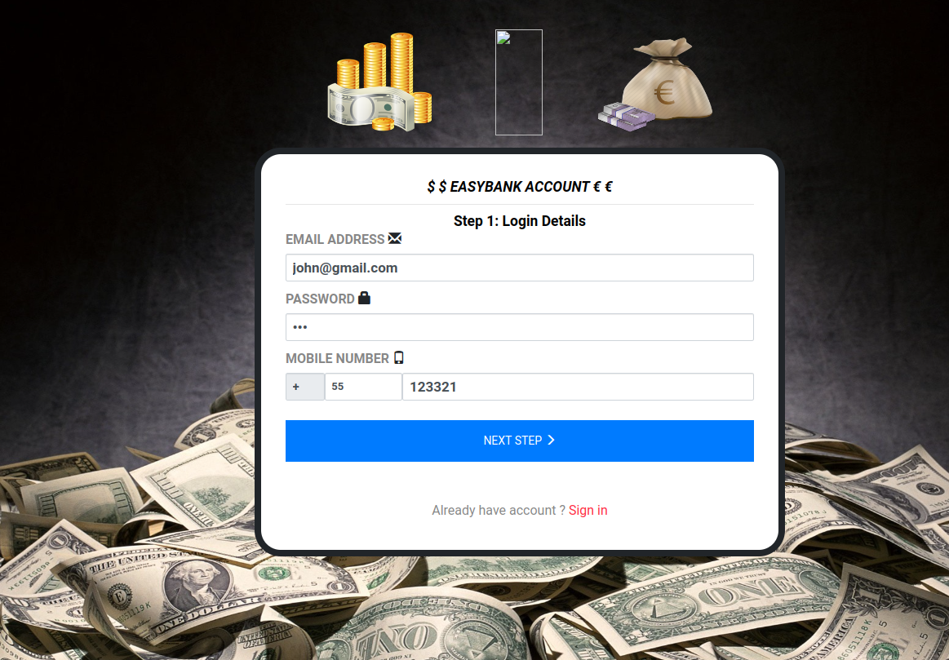

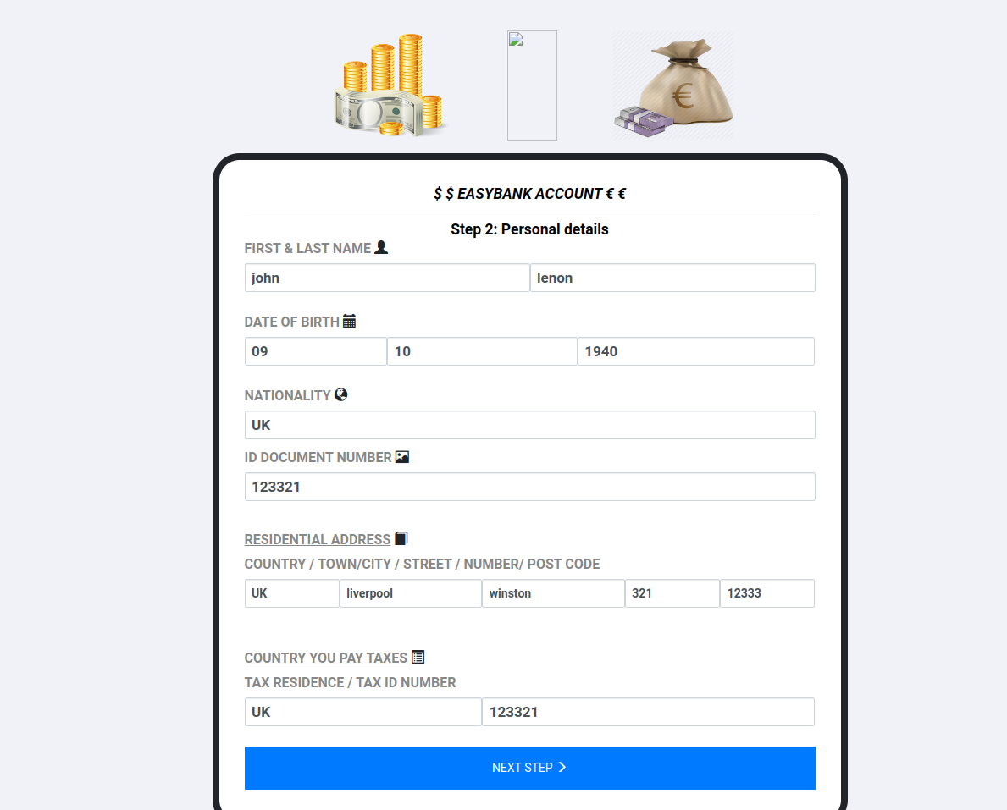

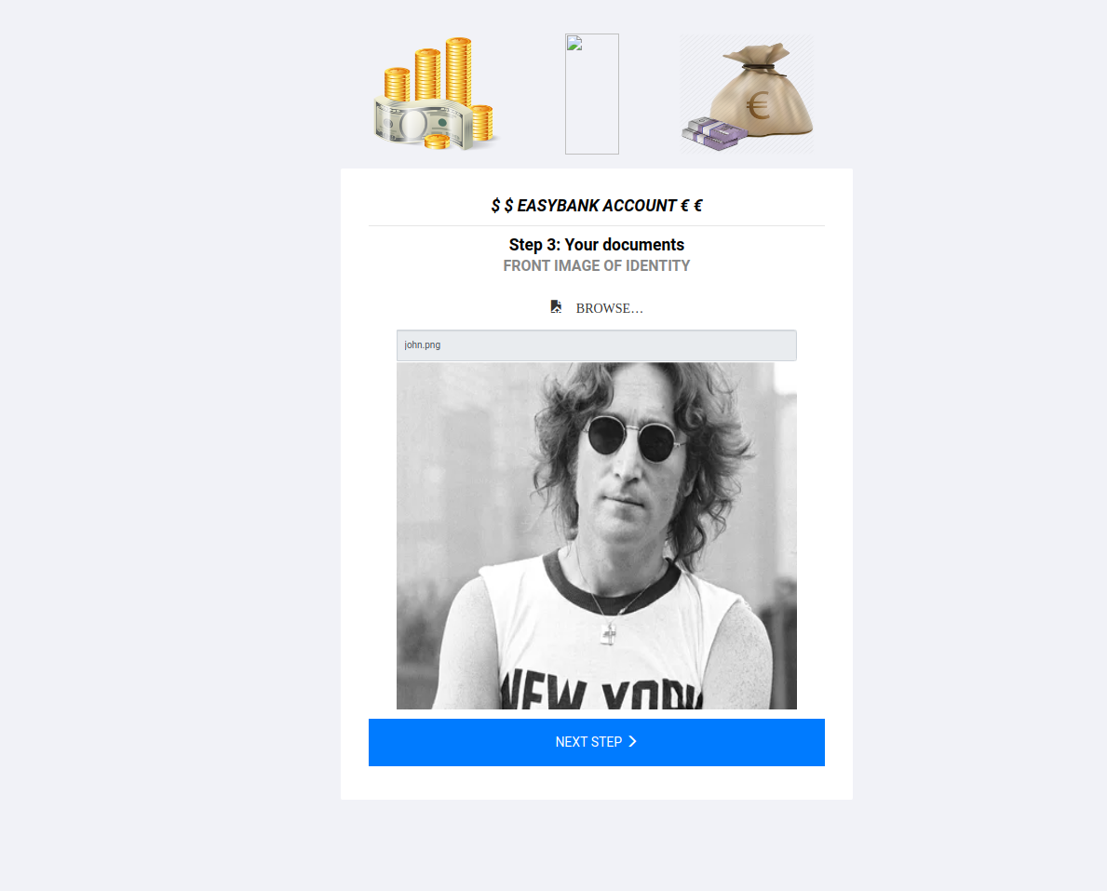

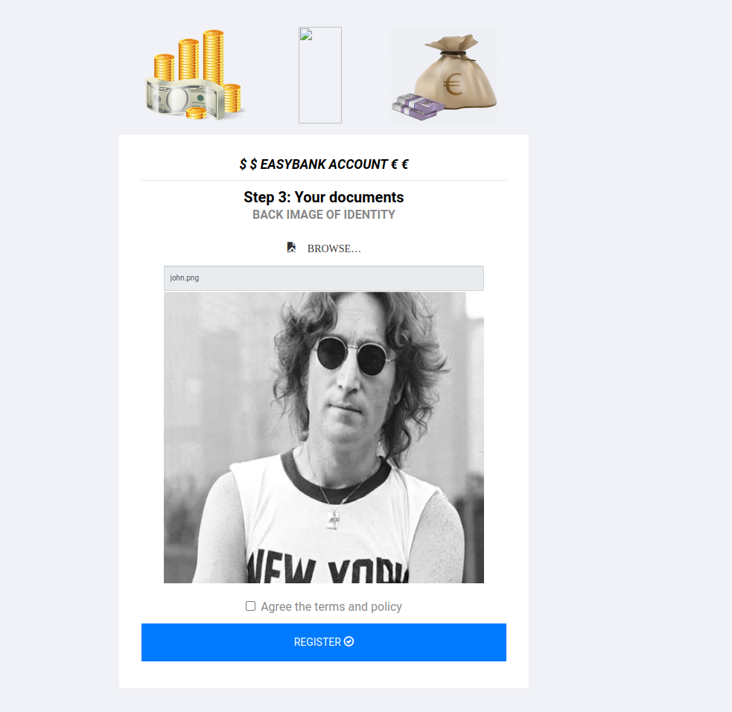

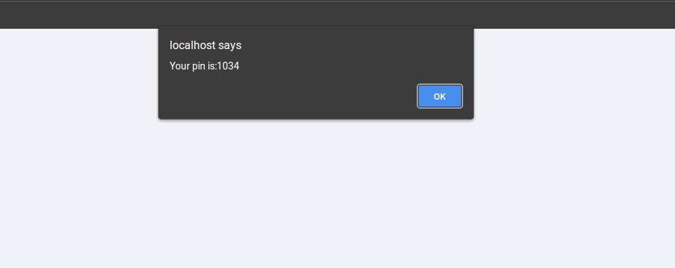

Utilisateur a été enregistré avec succès.

**S'identifier avec des informations válides.**

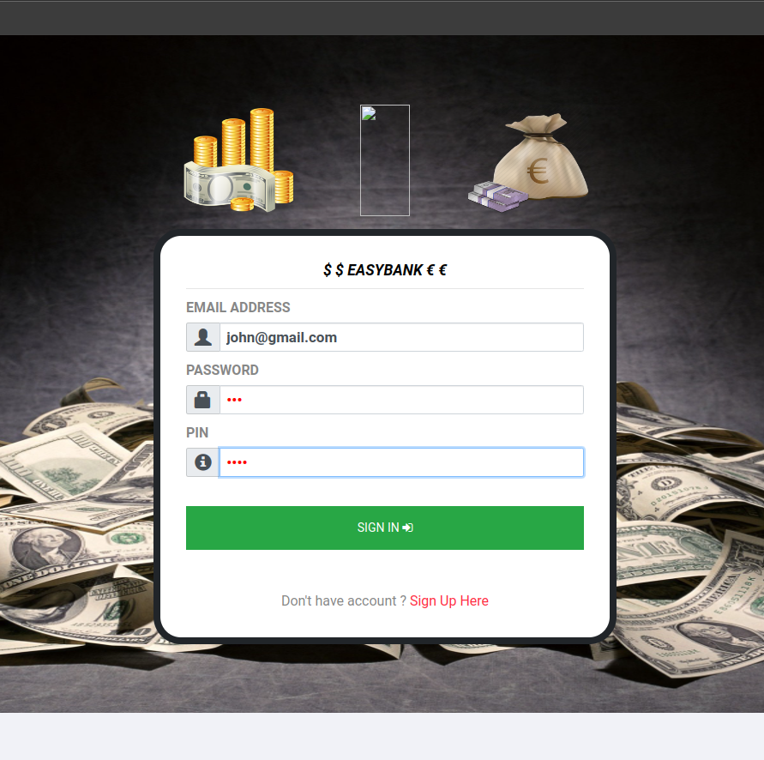

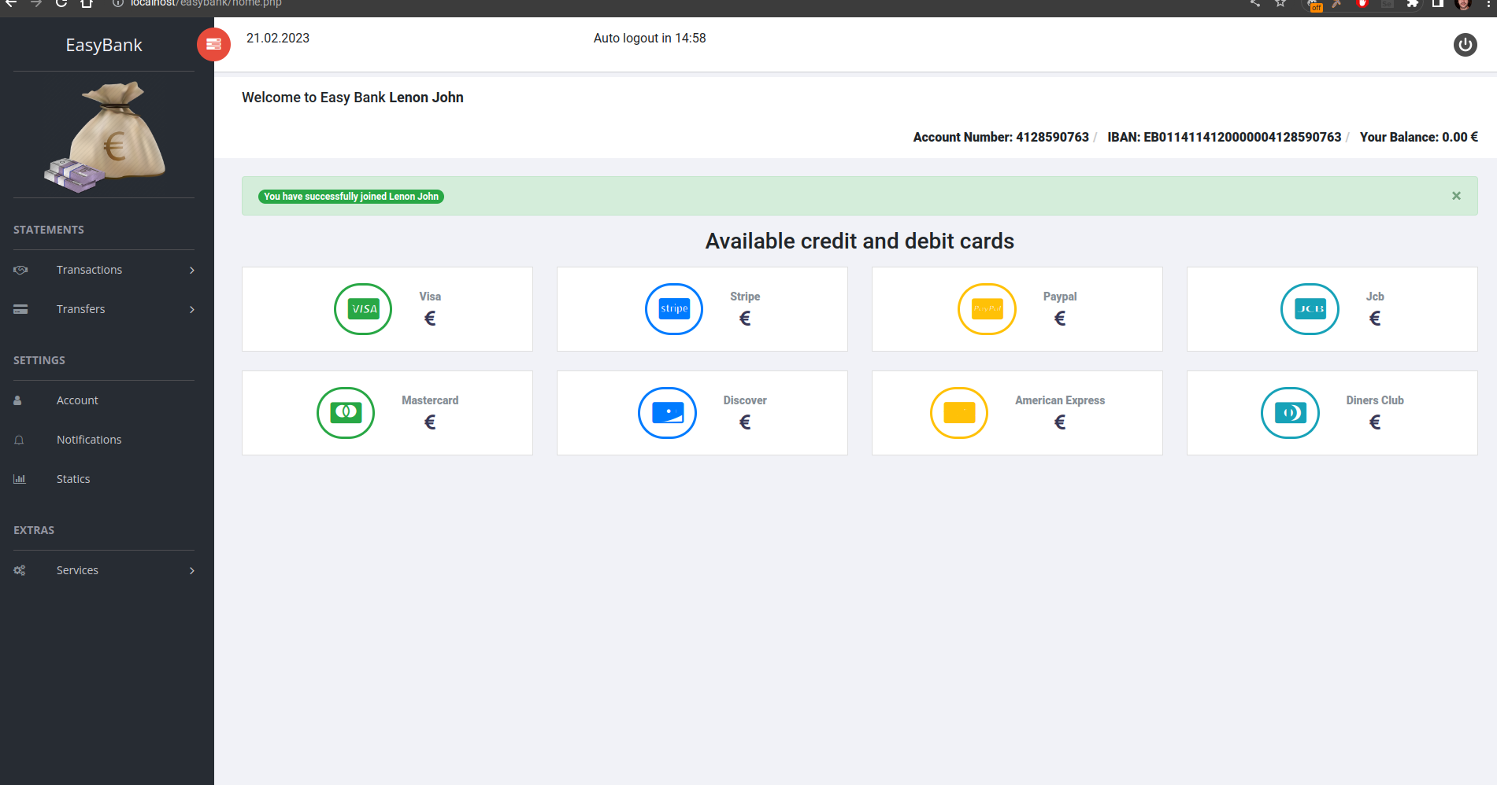

Faire une transaction via **Transfers -> EasyBank**

